**姓名：吴永强 学号：2011210613**

5.8解：

a) 令，设作为初始条件



b) 

c)



d)



当时， 所以此时

5.11解：

(a)

**data** winnebago;

infile "F:\W学习文件\金融时间序列\应用时间序列\Data_CC\winnebago.dat" firstobs=**2** ;

input winnebago;

time=intnx('month',**'1nov1966'd**,_n_-**1**);

format time yymm10.;

t=_n_;

**run**;

title "Winnebago公司休闲车(RVs)的月度销售量";

**proc** **gplot** data=winnebago;

plot winnebago*time;

symbol1 v=circle w=**1** l=**1** i=jion;

**run**;

运行的结果：

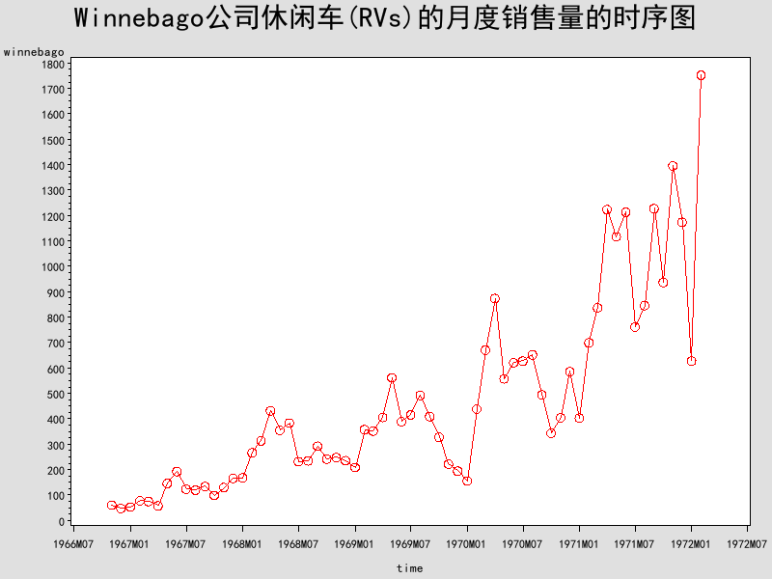

从图中可以看出，休闲车的销售量基本呈现出一种指数增长趋势。因此下面考虑进行对数变换。

(b)

**data** logwinnebago;

set winnebago;

logwinnebago=log(winnebago);

**run**;

title "对数变换后月销售量的时序图";

**proc** **gplot** data=logwinnebago;

plot logwinnebago*time;

symbol1 v=circle w=**1** l=**1** i=jion;

**run**;

运行的结果：

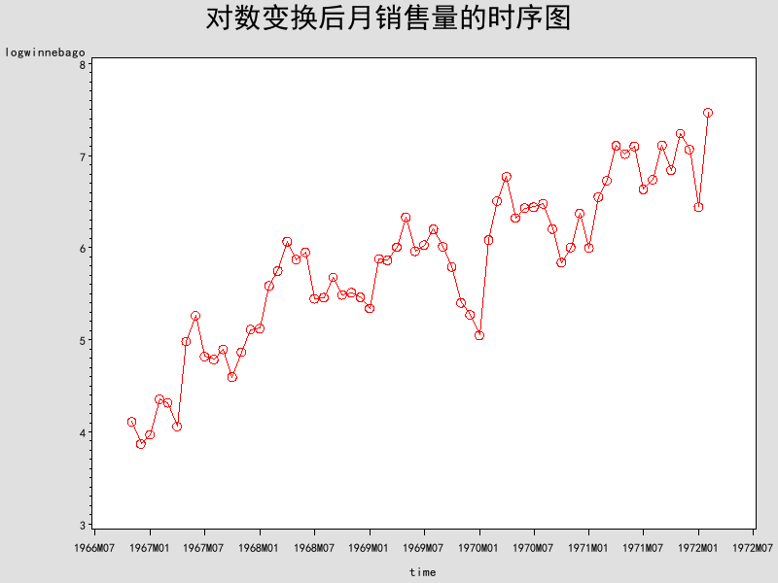

从变换后图可以看出，休闲车销售量数据随时间仍然是增长的，但是其趋势已经较为平稳了。

(c)

**data** mm;

set winnebago;

bilv=(winnebago-lag(winnebago))/lag(winnebago);

chafen=log(winnebago)-lag(log(winnebago));

**run**;

**proc** **gplot** data=mm;

title "相对变化率与对数差分的比较图";

plot bilv*chafen;

symbol v=circle w=**1** l=**2** i=none;

**run**;

运行的结果：

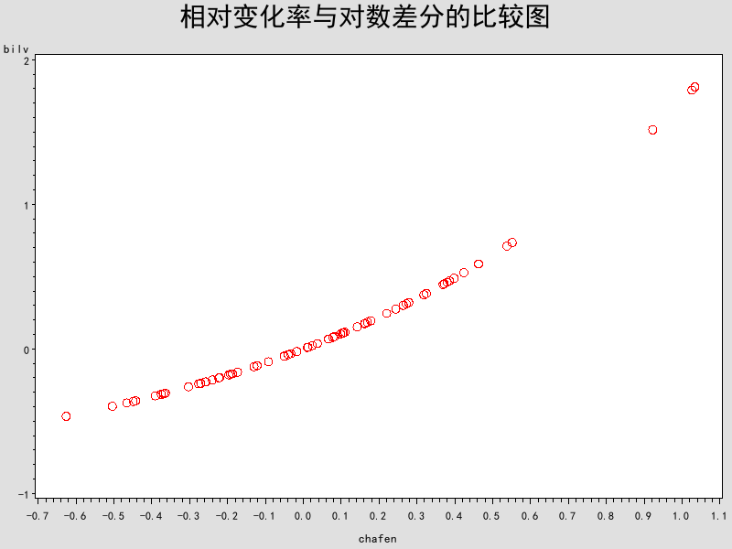

上图chafen表示对数的差分，bilv表示相对变化率，从图可以看出chafen和bilv并没有相关性，它们对变化率的刻画基本是一致的。

5.16解：

(a)

**data** gold;

infile "F:\W学习文件\金融时间序列\应用时间序列\Data_CC\gold.dat" firstobs=**2** ;

input goldprice;

time=intnx('day',**'1nov2005'd**,_n_-**1**);

format time ddmmyy10.;

t=_n_;

**run**;

title "2005年每日黄金价格时序图";

**proc** **gplot** data=gold;

plot goldprice*t/haxis=**0** to **255** by **20**;

symbol1 v=circle w=**1** l=**1** i=jion;

**run**;

运行的结果：

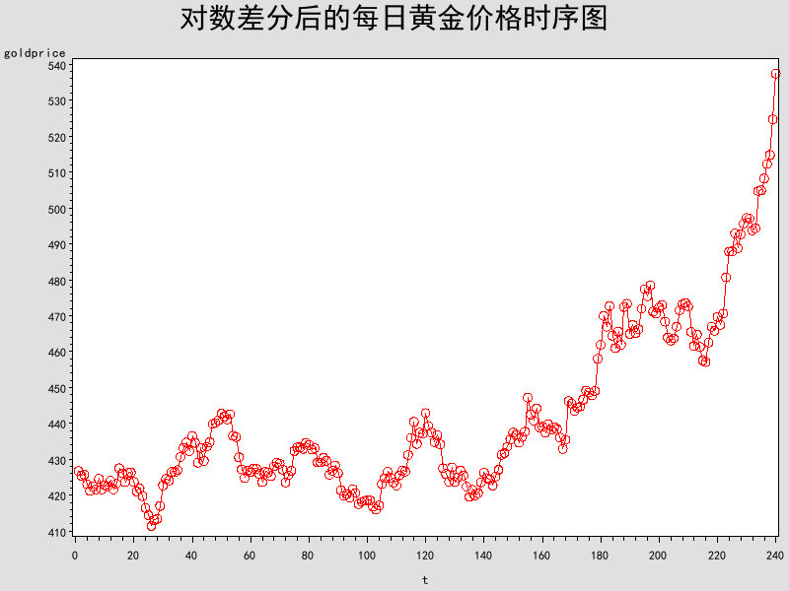

从图来看，前半年的金价波动是平稳，而从后半年开始金价增长趋势呈现出较大的增长。

(b)

**data** chafen;

set gold;

logdiff=log(goldprice)-log(lag(goldprice));

**run**;

title "对数差分后的每日黄金价格时序图";

**proc** **gplot** data=chafen;

plot logdiff*t/haxis=**0** to **255** by **20**;

symbol1 v=circle w=**1** l=**1** i=jion;

**run**;

运行的结果：

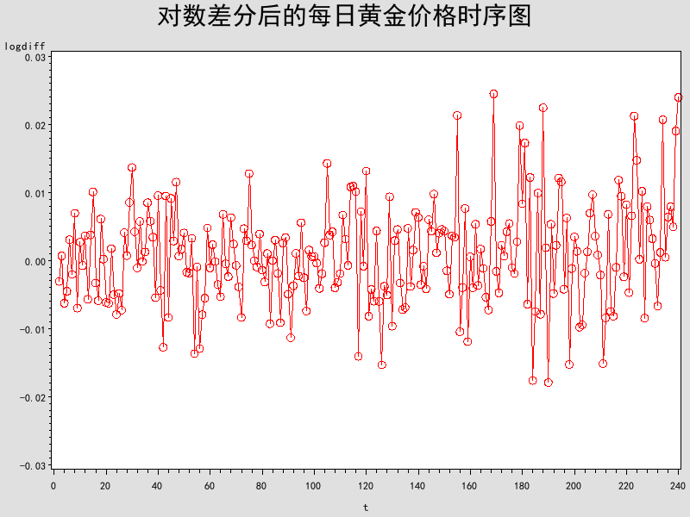

从对数差分后的散点图可以看出，变换的序列基本上围绕着0上下波动，数据波动有逐渐增大的趋势。

(c)

**proc** **arima** data=chafen;

identify var=logdiff outcov=wo;

**run**;

title "对数差分后的序列的ACF";

**proc** **gplot** data=wo;

plot corr*lag/vref=-**0.1259882** **0.1259882**;

symbol c=red i=needle v=star h=**1.5** ;

**run**;

运行的结果：

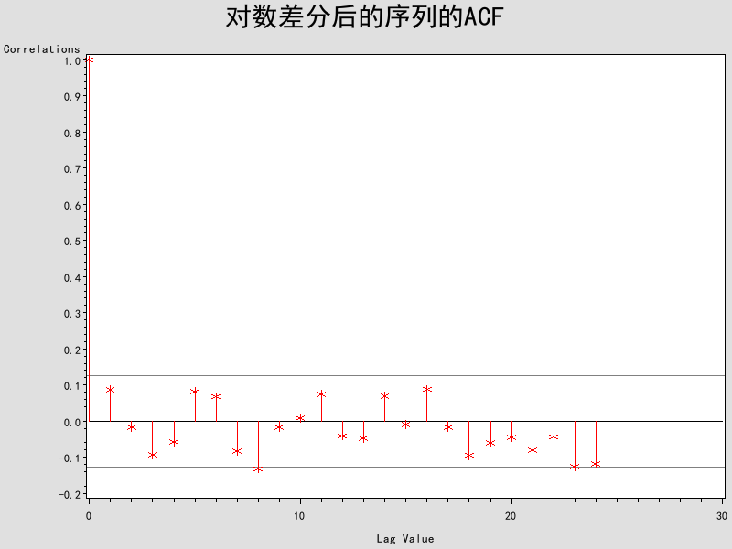

对数差分后的金价序列的ACF表明是一个白噪声序列，所以对数金价可以认为是随机游走序列。

(d)

**proc** **univariate** data=chafen normal; /*d*/

var logdiff;

title '金价对数差分数据的直方图';

histogram logdiff/normal;

title '金价对数差分数据的QQ图';

qqplot logdiff/normal(mu=**0** sigma=**1** color=red l=**1** w=**2**);

probplot logdiff/normal(mu=**0** sigma=**1** color=red l=**2** w=**2**);

**run**;

运行的结果：

**金价对数差分数据的直方图：**

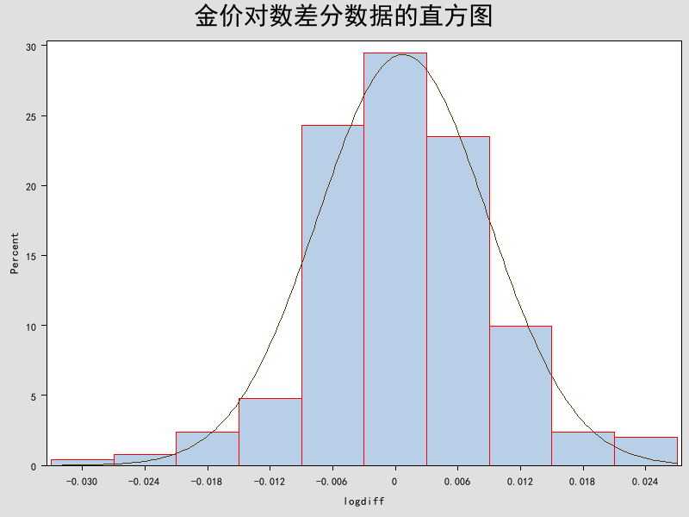

(e) **金价对数差分数据的正态分位数-分位数图：**

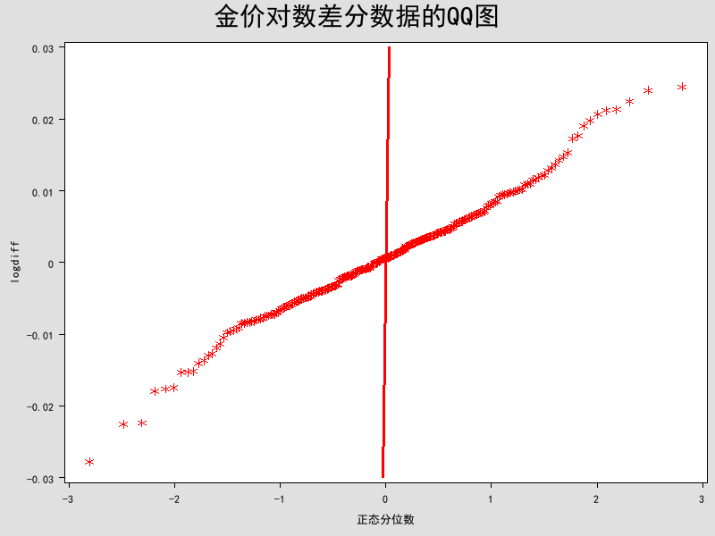

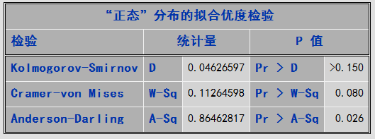

从QQ图和正态性检验的结果来，拒绝正态性的零假设，表明金价的对数差分序列不服从正态分布。

6.12解：n=100，我们利用给出检验自相关系数显著不为零的临界值。

由于，，  ，因此尝试MA(2),MA(3)模型

通过和正负两倍标准差来比较进行模型的判断

由于

 ，不能拒绝零假设

，拒绝零假设

因此认为该序列可能是MA(2)模型

6.14解：n=169,由于样本自相关函数没有迅速衰减为0

因为，，， ，这些值都在0.8附近

因此认为该序列可能为AR(1)模型，也可能为ARMA(1,1).

6.30解：

(a)理论自相关函数

**data** lilunzhi;

eta=**0.4**;

fai=**0.8**;

array rho(**20**);

do i=**1** to **20** ;

if i<**1** then wrho=**1**;

else

rho(i)=(**1**-eta*fai)*(fai-eta)*fai**(i-1)/(**1**-**2**\*eta*fai+eta\*\***2**);

wrho=rho(i);

output;

end;

**run**;

**proc** **gplot** data=lilunzhi;

title "理论自相关图";

plot wrho*i /vaxis=-**0.4** to **0.6** by **0.1**;

symbol c=red i=needle v=star h=**1.5** ;

**run**;

运行的结果：

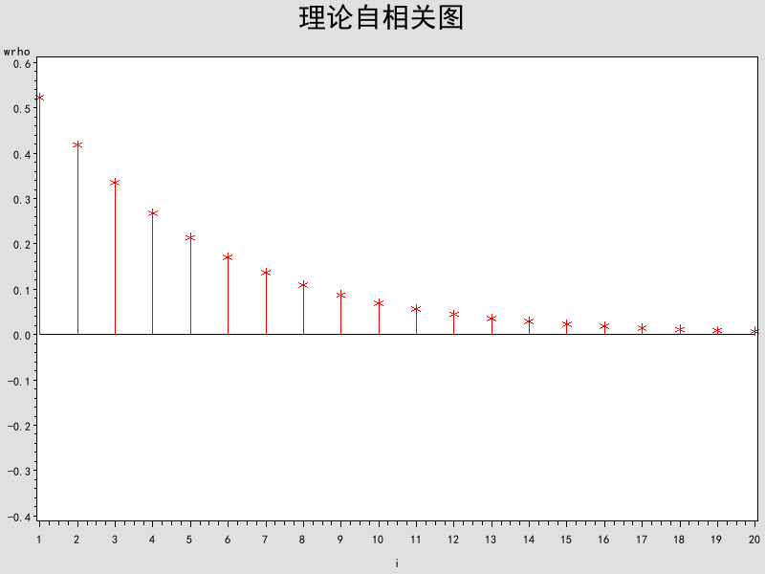

(b)

**data** xiti630;

e1=**0**;

y=**0**;

do t=**1** to **100**;

e=normal(**0**);

y=**0.8**\*y+e-**0.4**\*e1;

e1=e;

output;

end;

**run**;

ods graphics on;

**proc** **arima** data=xiti630;

identify var=y eacf ;

**run**;

ods graphics off;

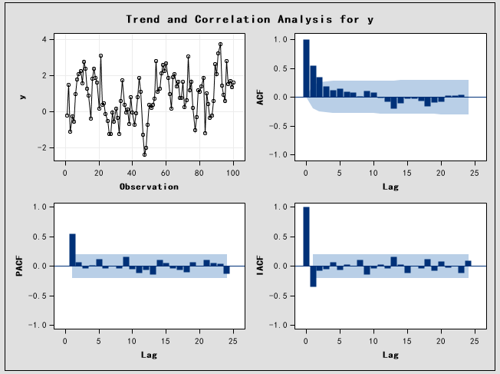

理论自相关系数跟模拟序列的样本ACF滞后10阶的趋势一样的，都是逐步递减的。从11阶开始样本开始变为负ACF，跟理论完全不一样了。

(c)

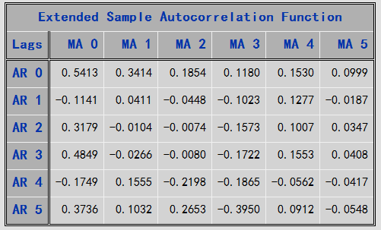 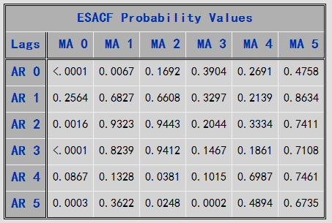

从ESACF来看，ARMA(1,1)模型是合适的。

(d)重新模拟上面的数据得到

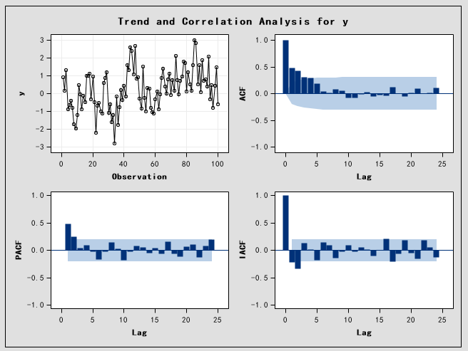

理论自相关系数跟模拟序列的样本ACF滞后10阶的趋势一样的，都是逐步递减的。从10阶开始样本开始ACF在0附近上下波动，跟理论值不一样了。

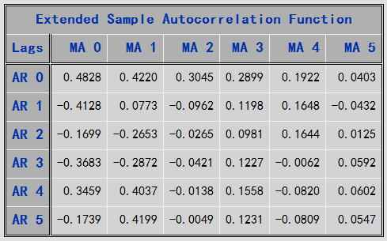 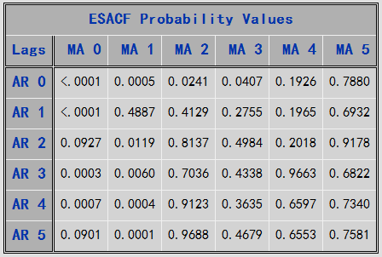

从ESACF来看，ARMA(1,1)模型是合适的。

(e)

**data** xiti630d;

e1=**0**;

y=**0**;

do t=**1** to **48**;

e=normal(**0**);

y=**0.8**\*y+e-**0.4**\*e1;

e1=e;

output;

end;

**run**;

ods graphics on;

**proc** **arima** data=xiti630d;

identify var=y eacf ;

**run**;

ods graphics off;

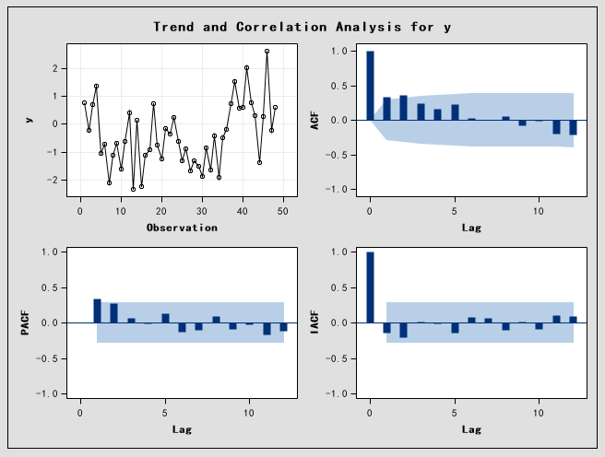

理论自相关系数跟模拟序列的样本ACF滞后8阶的趋势一样的，都是逐步递减的。从9阶开始样本开始变为负ACF。

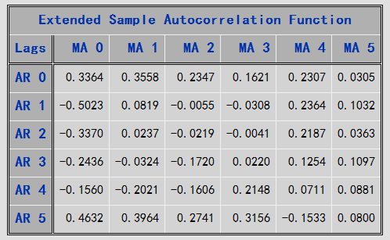 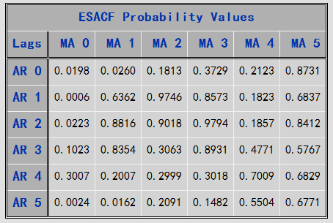

从ESACF来看，ARMA(1,1)模型是合适的。

(f)

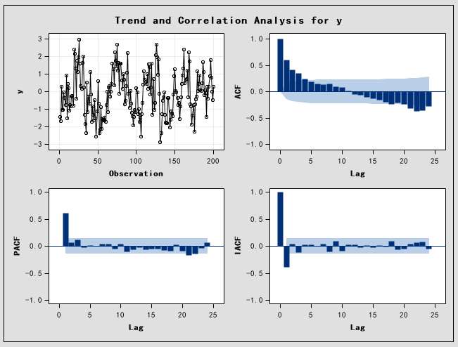

理论自相关系数跟模拟序列的样本ACF滞后10阶的趋势一样的，都是逐步递减的。从12阶开始样本开始变为负ACF，跟理论完全不一样了。

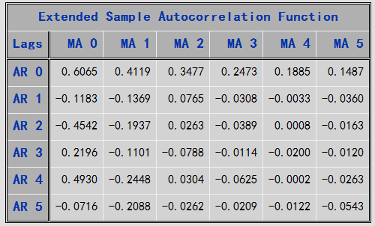 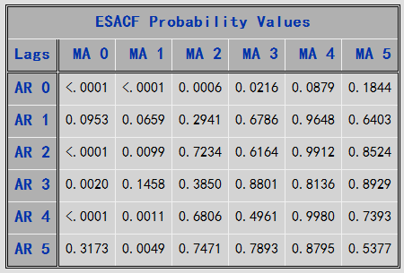

从ESACF来看，ARMA(1,1)模型是合适的。

6.31解：

**data** xiti631;

e1=**0**;

y0=**0**;

do t=**1** to **60**;

e=rannor(**21**);

y=y0+e-**0.8**\*e1;

e1=e;

y0=y;

output;

end;

**run**;

**proc** **arima** data=xiti631;

identify var=y stationarity=(adf=**0**);

**run**;

(a)

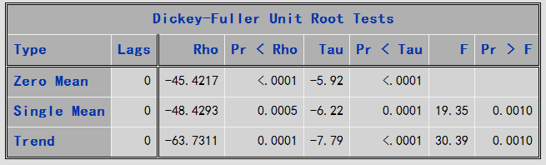

由于p值小于0.05，因此拒绝有单位根的假设，此时认为序列是平稳的，但是模拟的序列是非平稳的，下面我们对差分序列进行相关性的阶数判断。

(b)

**proc** **arima** data=xiti631;

identify var=y(**1**) minic;

**run**;

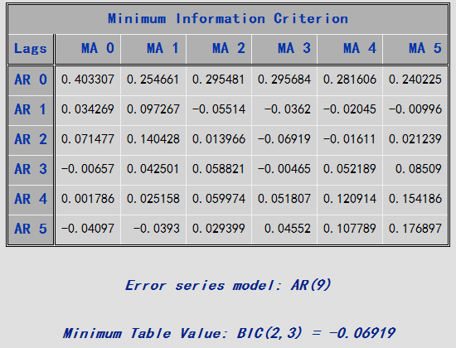

因此选取K=2

**proc** **arima** data=xiti631;

identify var=y stationarity=(adf=**2**);

**run**;

运行的结果：

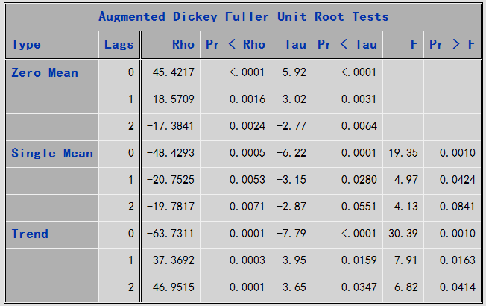

从上面的结果来看滞后2阶后的Single Mean的p值都大于0.05，因此不能拒绝有单位根的假设，所以认为原始序列有单位根。

(c)

**proc** **arima** data=xiti631;

identify var=y(**1**) stationarity=(adf=**0**);

**run**;

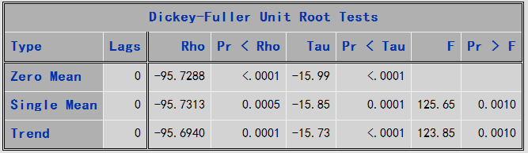

从检验的结果来看，p值小于0.05，拒绝有单位根的假设，因此认为差分序列在滞后0阶是没有单位根。

**data** xiti631;

set xiti631;

y1=dif(y);

y2=dif(dif(y));

**run**;

**proc** **arima** data=xiti631;

identify var=y2 minic ;

**run**;

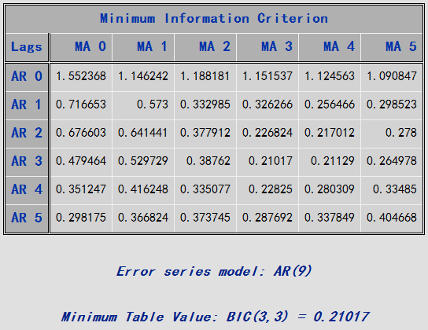

选择k=3

**proc** **arima** data=xiti631;

identify var=y(**1**) stationarity=(adf=**3**);

**run**;

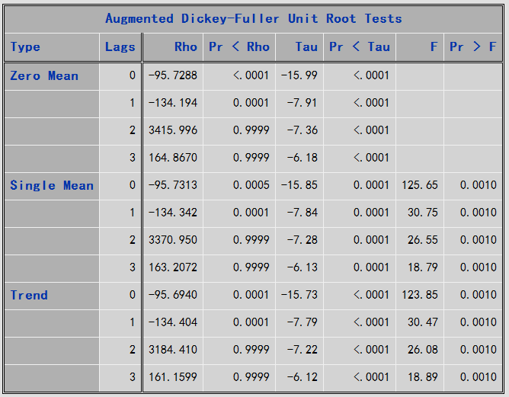

从上面的结果来看，所有的p都小于0.05，,因此拒绝有单位根的假设，认为原始序列的差分序列没有有单位根。

6.36解：

ods listing close;

ods html;

ods graphics on;

**data** xiti636;

infile "F:\W学习文件\金融时间序列\应用时间序列\Data_CC\robot.dat" firstobs=**2**;

input robot ;

t=_N_;

**run**;

**proc** **gplot** data=xiti636;

title "工业机器人的时序图";

plot robot*t/haxis=**0** to **330** by **30**;

symbol1 c=red I=jion v=circle h=**1.5**;

**run**;

**proc** **arima** data=xiti636;

identify var=robot scan esacf;

**run**;

ods graphics off;

ods html close;

ods listing;

(a)robot数据的散点图

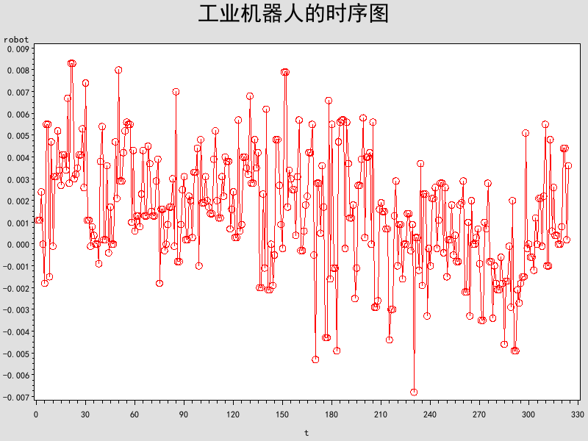

从图看似是平稳的，但是可能存在漂移项的非平稳序列。

(b)样本ACF和PACF

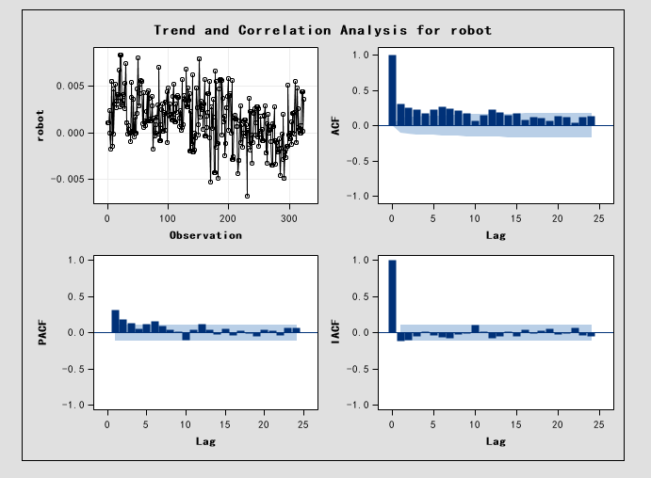

从PACF图来看，建议AR(3)模型。

(c)样本ESACF

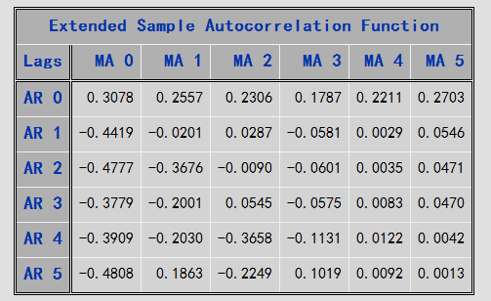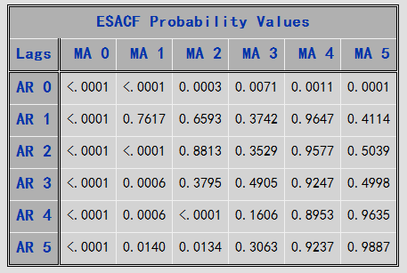

从EACF结果来看，建议ARMA(1,1)模型。

(d)最有子集ARMA(利用R语言)

robot=read.table('robot.dat',head=T)

plot(armasubsets(y=robot$robot,nar=14,nma=14,y.name='Robot',ar.method='ols'))

运行的结果：

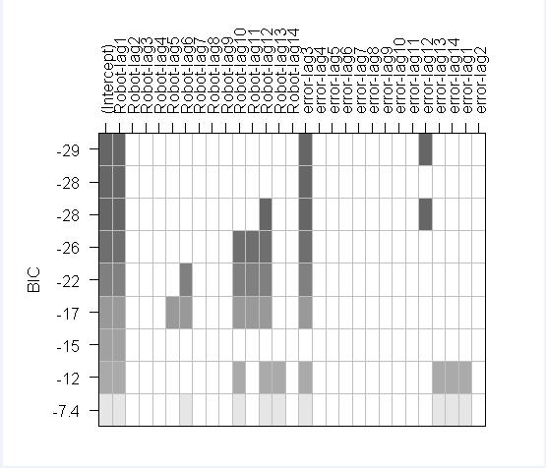

最优的模型里面包括AR模型的滞后1阶和MA模型的滞后3阶和12阶。

6.37解：洛杉矶降雨量的对数序列的样本EACF

ods listing close;

ods html;

ods graphics on;

**data** xiti637;

infile "F:\W学习文件\金融时间序列\应用时间序列\Data_CC\larain.dat" firstobs=**2**;

input rain ;

lograin=log(rain);

**run**;

**Proc** **arima** data=xiti637;

identify var=lograin scan esacf;

**run**;

ods graphics off;

ods html close;

ods listing;

运行的结果：

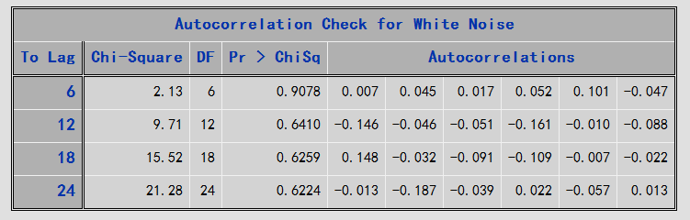

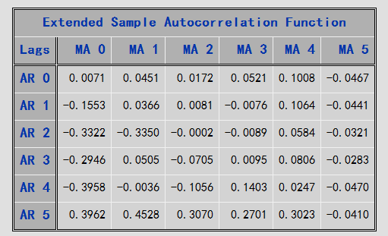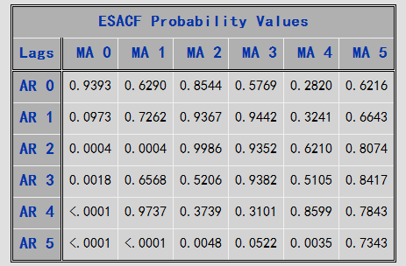

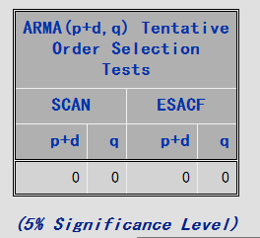

从EACF来看，不能拒绝ARMA(0,0)模型，因此认为洛杉矶雨量的对数序列是白噪声。而且从白噪声检验来看也是p值大于>0.05，不能拒绝白噪声假设。综上所述洛杉矶雨量的对数序列是白噪声